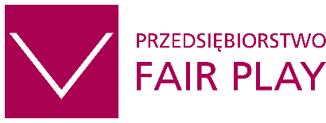
Newsletter październik 2025

Szanowni Państwo,
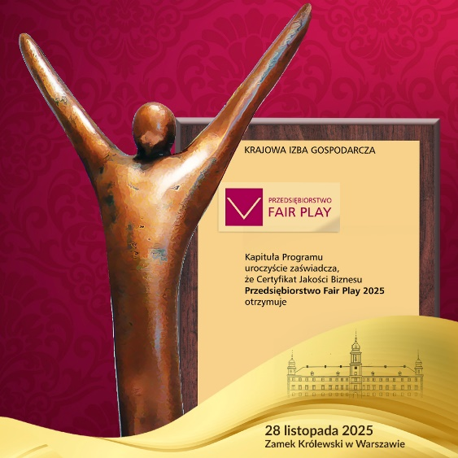
Zbliżamy się do wyjątkowego momentu w kalendarzu programu Przedsiębiorstwo Fair Play – Uroczystej Gali 28. edycji, która odbędzie się 28 listopada 2025 r. w Sali Wielkiej Zamku Królewskiego w Warszawie (część oficjalna o godz. 17:00).
To święto uczciwego, odpowiedzialnego i nowoczesnego biznesu, podczas którego poznamy tegorocznych Laureatów Certyfikatów Jakości Biznesu i nagród Przedsiębiorstwo Fair Play.
Gala 2025 będzie nie tylko uroczystym zwieńczeniem tegorocznej edycji, lecz także okazją do inspirujących spotkań, wymiany doświadczeń i wspólnego świętowania wartości, które łączą uczestników naszego programu – uczciwości, zaufania
i współpracy.

Przekazujemy kilka ważnych informacji:
- 21 października br. zakończyliśmy II etap weryfikacji uczestników programu – odbyło się spotkanie Kapituły, która podjęła ostateczne decyzje o przyznaniu certyfikatów i nagród.
- W ciągu kilku najbliższych dni Uczestnicy otrzymają oficjalne zaproszenia i szczegółowe informacje organizacyjne. Zachęcamy do zapoznania się z mapką dojazdu do Zamku oraz informacjami na temat parkowania, a także informacjami nt. charakteru wydarzenia.
- Trwają przygotowania do wydania biuletynu PFP promującego tegorocznych Laureatów.
Oferujemy dodatkową możliwość na promocję i zwrócenie uwagi na korzyści ze współpracy z Państwa firmą - zachęcamy do zamieszczenia reklamy/oferty/ogłoszenia/artykułu
w biuletynie prezentującym Laureatów. Dystrybucja publikacji obędzie się podczas Gali oraz po Gali w ramach promocji i kontaktów z mediami, a także partnerami programu.
Dodatkowe informacje: 600 993 899, e-mail: pfp@fairplay.pl
- Jest też możliwość skorzystania z oferty na realizację filmu reklamowego podczas odbierania nagrody.
Dodatkowe informacje, Paweł Sobczak, tel.: 508 358 231, e-mail: biuro@agencja-ps.pl
- Wciąż mogą Państwo przesyłać aktualne informacje i zdjęcia do prezentacji swojej firmy
w naszych kanałach komunikacji i na profilach społecznościowych – zachęcamy do kontaktu z Biurem Programu.

Warto pokazać innym, że jest się Przedsiębiorstwem Fair Play!

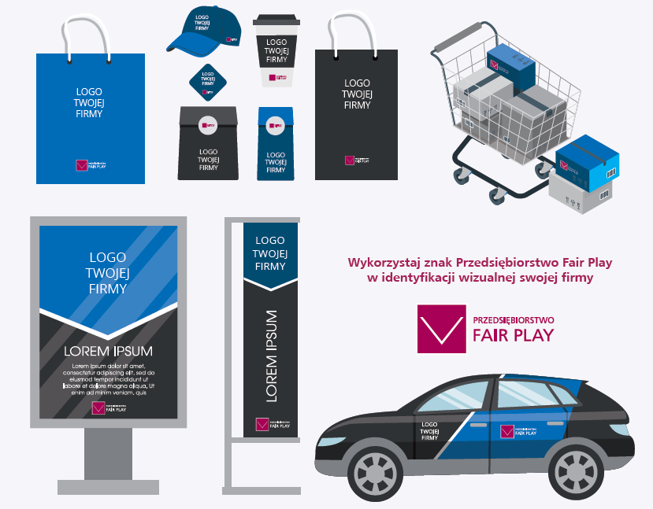
Symbol gry fair w biznesie przez lata stał się synonimem uczciwości, troski o ludzi
i odpowiedzialności wobec otoczenia.
Zachęcamy wszystkich Laureatów programu Przedsiębiorstwo Fair Play do zwiększania swojej rozpoznawalności poprzez:
- umieszczanie logo programu na produktach, opakowaniach, materiałach promocyjnych
i w komunikacji firmy,
- sprawdzenie widoczności logo na swoich stronach internetowych oraz profilach społecznościowych.
Działanie w myśl zasady Fair Play to wyjątkowa wartość, którą klienci i kontrahenci na pewno doceniają – pokażmy razem, że w Polsce można prowadzić biznes z zasadami!
>> Pobierz logo programu Przedsiębiorstwo Fair Play 2025
>> Pobierz informacje na temat prawidłowego posługiwania się znakiem

-----------------
Najbliższe miesiące to doskonała okazja, by poszerzyć swoją wiedzę, nawiązać nowe kontakty
i śledzić najważniejsze trendy w biznesie oraz gospodarce. Program Przedsiębiorstwo Fair Play jest partnerem poniżej prezentowanych wydarzeń. Polecamy!

→ TRWA 19. EDYCJA KONKURSU „RAPORTY ZRÓWNOWAŻONEGO ROZWOJU”

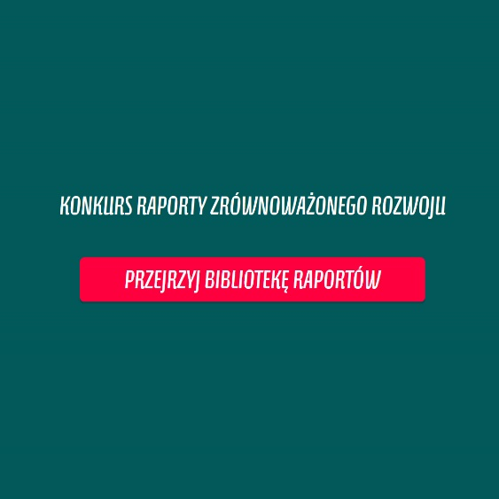
16 października br. zakończyło się głosowanie internautów_ek w 19. edycji konkursu „Raporty Zrównoważonego Rozwoju”. Każda osoba zainteresowana tematyką sprawozdawczości
z zakresu zrównoważonego rozwoju mogła oddać głos na trzy – jej zdaniem – najlepsze raporty zakwalifikowane do konkursu dostępne na stronie.
Ogłoszenie wyników nastąpi 24 listopada podczas GREENPACT European ESG Summit w Poznaniu.
Partnerem Strategicznym tegorocznej edycji konkursu jest Polska Izba Biegłych Rewidentów.
>> Przejrzyj bibliotekę raportów

→ Dołącz do rewolucji w zielonej transformacji – zapraszamy na Kongres GREENPACT!

Już 24-25 listopada w Poznaniu odbędzie się Kongres GREENPACT – wydarzenie poświęcone zielonej transformacji, zrównoważonemu rozwojowi i innowacjom ekologicznym. To miejsce spotkań liderów biznesu, ekspertów i decydentów, którzy wspólnie poszukują rozwiązań dla przyszłości gospodarki.
W programie znajdą się inspirujące debaty o transformacji energetycznej, technologiach wodorowych, gospodarce obiegu zamkniętego i finansowaniu zielonych inwestycji. Uczestnicy będą mogli wybrać spośród czterech ścieżek tematycznych, m.in. Wyzwania, Perspektywa i Rozwój. Kongres to także wyjątkowa przestrzeń do networkingu i wymiany doświadczeń między firmami, instytucjami i organizacjami. Daje praktyczną wiedzę o wdrażaniu strategii ESG i minimalizowaniu śladu węglowego.
Jeśli chcesz działać na rzecz zrównoważonej przyszłości – dołącz do Kongresu GREENPACT!
Dla Przedsiębiorstw Fair Play przygotowano specjalny kod rabatowy!
Napisz: info@fairplay.pl
Więcej informacji na: greenpact.pl
>> Informacja prasowa Greenpact MPT Poznań , 24-25.11.2025

→ Skorzystaj z bezpłatnego wsparcia dla firm z województwa podkarpackiego

Pracodawco!
- Chcesz poprawić zarządzanie zasobami ludzkimi?
- Chcesz zadbać o stabilność kadry pracowniczej?
- Chcesz efektywnie pozyskiwać nowych pracowników?

- Chcesz usprawnić komunikację w Twojej firmie?
- Chcesz wzmocnić pozycję i wizerunek swojej firmy?
- Chcesz pomnożyć swoje zyski?
Zainwestuj czas w rozwój swojej firmy. Skorzystaj z bezpłatnego wsparcia w zakresie zarządzania personelem.
Oferujemy:
- diagnozę Twojej firmy
- wdrożenie nowoczesnych metod zarządzania
- rozwój pracowników i kadry menadżerskiej
- nowoczesne formy zatrudniania i motywowania pracowników
- usprawnienie komunikacji i przepływu informacji w Twojej firmie
Pomożemy:
- w skutecznej rekrutacji pracowników
- w efektywnym zarządzaniu bieżącą kadrą i wdrożeniem nowych osób
- w stworzeniu poprawnego modelu/sposobu oceny pracowników
- w zwiększeniu zaangażowania zespołu i skutecznego motywowania
- w łączeniu młodszych i starszych pokoleń w jednym zespole
- w poprawie relacji i komunikacji wewnątrz firmy
- w zadbaniu o niedyskryminację i zarządzanie różnorodnością, w tym równością kobiet
i mężczyzn
Jak to działa?
Zbadamy sytuację kadrową i przygotujemy raport. Na tej podstawie zaproponujemy wprowadzenie odpowiednich zmian i pomożemy w przygotowaniu ich wdrożenia. Dzięki temu pomożemy w usprawnieniu funkcjonowania Twojej firmy.
Korzyści dla Twojej firmy:
- Lepsza organizacja pracy - uporządkujesz procesy i zmniejszysz chaos.
- Lepszy przepływ informacji – poprawisz komunikację między Zarządem i pracownikami oraz między zespołami pracowników.
- Mądrzejsza rekrutacja i wdrożenie nowych pracowników - znajdziesz odpowiednich ludzi
i zatrzymasz najlepszych.
- Zgrany zespół - młodzi i starsi pracownicy będą lepiej współpracować.
- Większa motywacja pracowników - zaangażowany zespół to większa efektywność.
- Przewaga nad konkurencją - lepsze zarządzanie = solidna firma.
Zainteresował Cię temat? Zadzwoń lub napisz! tel. 534 999 444,
e-mail: stawiamynaludzi@rze.pl; https://stawiamynaludzi.rze.pl/

